Japão
Tokyo - Hakone - Takayama - Kanazawa - Kyoto
12 dias

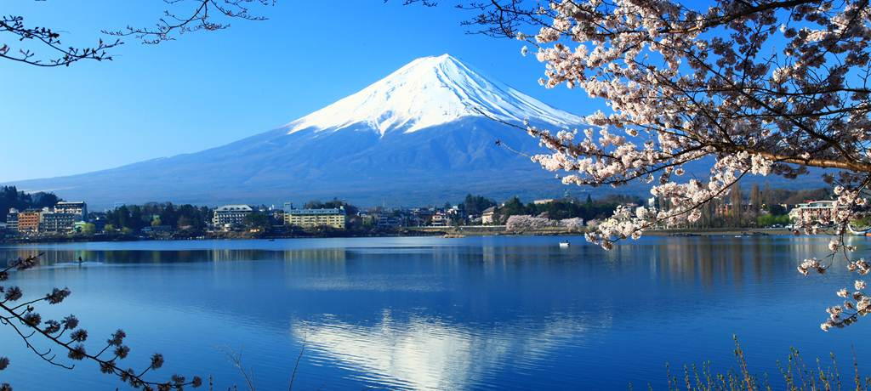

Templos e palácios antigos dividem espaço com construções extremamente modernas, enquanto tradições milenares convivem, harmoniosamente, com o lifestyle vanguardista de seu povo. O Japão, de tão cosmopolita, antecipa o futuro. Não é à toa que este país é referência em tecnologia ao mesmo tempo em que possui uma das filosofias de vida mais seguidas pelo resto do mundo

1º dia - Tokyo
Chegada, recepção e traslado privativo ao hotel. Hospedagem por 4 noites, com café da manhã.

2º dia - Tokyo
Após café da manhã, saida para visita de dia inteiro pelos principais pontos turísticos da cidade, conhecendo a Praça do Palácio Imperial, o Templo Meiji Jingu, o Ueno Park, construído no século XVII, que hoje abriga museus e pagodas e onde será possível se maravilhar com centenas de cerejeiras em flor, a famosa Sakura Zensen, nos meses de março a abril. Continuação para o Edo Museum (fechado às segundas), o Templo Budista de Asakusa Kannon e suas belas arcadas Nakanise.

3º dia - Tokyo - Kamakura - Tokyo
Café da amanhã no hotel. Saida em trem para passeio de dia inteiro a Kamakura, com belíssimos templos e santuários, tais como o Templo Zen Engaku-ji. O Templo Kotoku-in e o Buda de bronze Daibutsu com 13m de altura. Proximo a Kotkuku-in, observa-se o templo Hase-dera, famosa estátua de madeira e centenas de estátuas de Jizo, esculpidas em pedra, de onde tem-se uma bela vista do oceano. Continuação com parada no Templo Tsurugaoka Hachimango Shrine, repleto de cerejeiras e que, provavelmente, estarão floridas entre os meses de março e abril em seguida visita ao Komachi-dori, centro de compras de Kamakura. Retorno a Tokyo em trem.
4º dia - Tokyo
Dia livre para atividades independentes.

5º dia - Tokyo - Fuji Hakone National Park - Hakone
Café da manhã no hotel. Pela manhã, as bagagens serão transferidas para Kyoto. Aconselha-se a levar apenas uma bagagem de mão com o necessário para 3 pernoites. Embarque em trem para Hakone. Visita ao National Park. Hakone está situada na cratera de um vulcão extinto, que abriga, no seu interior, uma vila Termal e o Lago Ashinoko, onde se pode fazer passeio em réplica de barco pirata. Dia inteiro de visita, incluindo o Museu de Arte ao ar livre. Hospedagem por 1 noite, com café da manhã.

6º dia - Hakone - Nagoya - Takayama
Após o café da manhã, saida em taxi sem guia acompanhamente, para a estação de trem Odawara. Embarque no Shinkansen - o famoso trem-bala com destino a Nagoya. Após a chegada, embarque no Express Train Wide View, para uma das mais belas jornadas cênicas do Japão. Chegada a Takayama e traslado regular ao ryokan. Hospedagem por 1 noite, com café da manhã, em Ryokan, acomodação tradicional japonesa, onde os hospedes terão a experiência de dormir em originais tatamis.

7º dia - Takayama - Shirawago - Kanazawa
Pela manhã, passeio para conhecer a encontadora Takayama. Ao meio dia viagem em ônibus com destino a Shirakawago, patrimonio da UNESCO, famoso pelas gassho-zukuri, construções típicas de fazendas. Algumas casas permanecem abertas a visitação, como a Wada House que pertenceu a importante familia local. Continuação da viagem para Kanazawa, charmosa cidade com belissimo artesanato e construções tipicas. Hospedagem por 2 noites, com café da manhã.

8º dia - Kanazawa
Café da manhã no hotel. Saida para passeio ao Kenroku-em Garden, considerado um dos mais belos jardins do Japão, onde se encontra a mais antiga fonte de água do país e algumas encantadoras casas de chá. Próximo ao jardim, encontra-se o Castelo de Kanazawa, importante patrimômio cultural do país. Sugerimos almoço no Omicho Market, muito conhecido pelos frutos do mar frescos e delicados sushis. A tarde, continuação do passeio ao antigo distrito Samurai para visita ao Normura House, residencia de familia samurai que foi toda restaurada nos moldes da época.

9º dia - Kanazawa - Kyoto
Após o café da manhã, embarque em trem com destino a Kyoto, sem guia acompanhante. Hospedagem por 4 noites, com café da manhã.

10º dia - Kyoto
Dia inteiro de visita por essa monumental cidade, considerada uma das mais tradicionais e charmosas do país. Visita ao Templo de Kinkakuji ( Golden Pavillion), o Castelo de Nijo, cercado por centenas de cerejeiras, assim como o belo Maruyama Park e o Templo de Kiyomizu. Continuação do passeio ao movimentado distrito de compras, Higashiyama, com muitas lojas, pequenos restaurantes e belissimas cerâmicas.

11º dia - Kyoto
Café da manhã no hotel e saida para passeio a Arashiama, um dos mais impressionantes cenários de Kyoto, a famosa e pitoresca Bamboo Forest. Continuação ao encantador distrito de Gion. O tour a pé terá inicio em frente ao Minami-Za Theathre, passando por diversas lojas em direção a Yasaka Shrine. Yamato-oju e Hanmi-koji, são as mais populares ruas de Gion, com inúmeras casas de chá. Outros pontos de interesse turistico, pequenas ruelas e charmosos canais também fazem parte do passeio.

12º dia - Kyoto
Café da manhã no hotel. Em horário a ser determinado, traslado privativo ao aeroporto.

Documentação necessária para portadores de passaporte brasileiro:
- Passaporte: com validade de 6 meses a partir da data de embarque com duas páginas em branco
- Visto: é necessário visto para o Japão
- Vacina: é necessário Certificado Internacional de Vacina Contra Febre Amarela (11 dias antes do embarque)

Valores em dólares americanos por pessoa, sujeitos à disponibilidade e alteração sem aviso prévio.

